Muziekopdracht 15/16 Havo C en Havo E.

Het geluid met beeld van 2016. Disciplines: Muziek/ Beeldend/Theater

Keuzeopdrachten.

- Maak bij een eigentijds nummer een videoclip. Brainstorm, teken een storeyboard oefen en film. Geef een originele draai aan de clip. Maak een bijbehorende affiche in glasdruk. Overleg met elkaar wat er op komt. Maak je gebruik van foto’s? Maak ze!
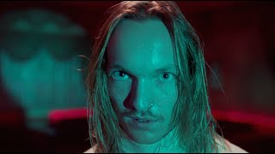Indian Askin
https://www.youtube.com/watch?v=gpFtwGQtItw
- Maak een parodie op het filmpje over de winnaars van Noorderslag. “New Wave”. .Bij deze opdracht laat je dus ook spontane composities horen! Maak een bijbehorend affiche in glasdruk. Overleg met elkaar wat er op komt. Maak eventueel gebruik van zelfgemaakte foto’s.
Zie https://www.youtube.com/watch?v=t2072BnKRrg

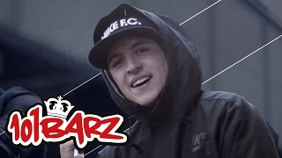

- ???? Kom met een eigen plan, waar de disciplines muziek/theater/beeldend samenkomen.

